Работа на всероссийский конкурс научных и инженерных проектов «Балтийский научно - инженерный конкурс» направления Робототехника «Устройство для отладки пожарных роботов компании “«ЭФЕР» - завод пожарных роботов”, команда “ Vesi ja vaahto ”

Проблема: на заводе пожарных роботов  для отладки и тестирования роботов используется классическое приложение АБМИ.90006, открываемое на ноутбуке и через USB - RS485 подключается к общей шине робота . В рабочих условия, и (особенно) если робот находится на потолке/возвышении, то тянуть провод очень проблематично. Команде нашего кванториума нужно было разработать устройство, которое может подключаться к роботу и написать приложение на смартфон и реализовывающее часть интерфейса АБМИ.90006.

Решение: нашей командой было принято решение о передаче данных по Wi-Fi и использовании ESP-01 WiFi Module, который поднимает TCP – сервер, а в качестве приёмника – смартфон с ОС Android (версия не ниже 7.1).

**На момент написания работы –** Реализовано общение между Wi-Fi модулем и телефоном, отправление пакетов в систему

Содержание:

1. Физика
2. Поведение

# Физика

1. Основной процессор:

У модуля ESP-01 есть внутренний процессор ESP8266 с возможностью обновления прошивки, возможно так же использование HC-05/06, однако он не используется, поскольку в Android Studio сложная работа с Bluetooth, однако вполне хорошая с Wi-Fi

1. Стабилизаторы питания:

В системе два стабилизатора питания – 3.3 и 5V – первый для питания ESP-01 и второй для питания UART TTl to RS485 module, поскольку сигнальные линии работают на 5V

1. Схемы:
   1. Принципиальная:

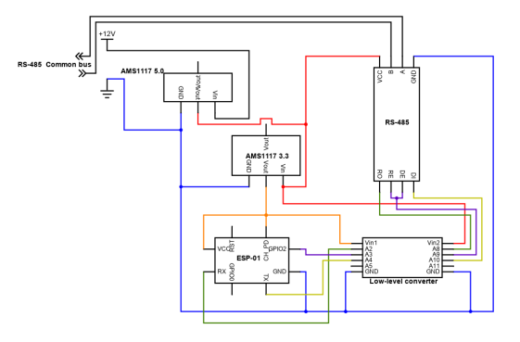

* 1. Разметка для травления:

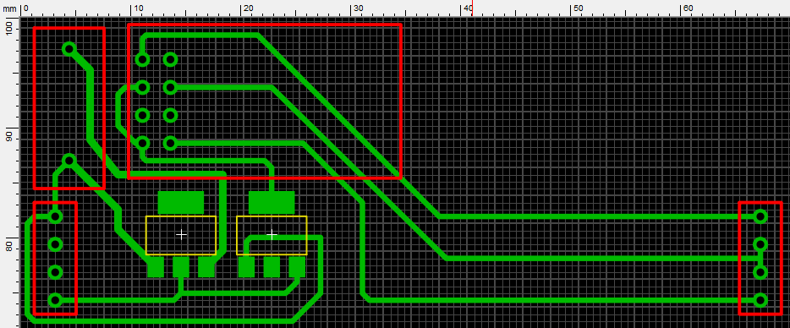

* 1. 3D – модель:

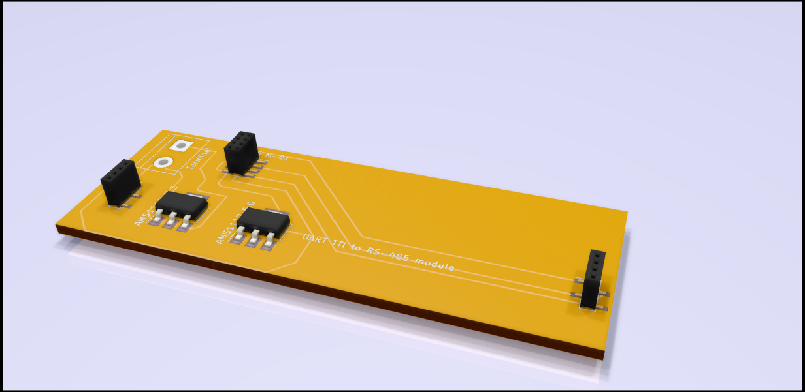

* 1. Истинный вид:

# Поведение

## Устройство:

1. Устройство должно:
   1. обращаться к нужной подсистеме робота и отправлять ей задание на выполнение или запрашивать значения с датчиков
      1. Для этого используется протокол, используемый в самом роботе, без изменений
   2. поднимать TCP-сервер для общения с телефоном;
2. Для обращения к